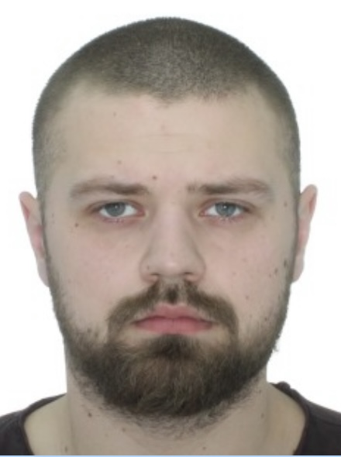

Мінін Микита Олександрович
Обіймана посада: завідувач відділу прийому абітурієнтів в Харківський інститут ПрАТ «ВНЗ» МАУП» з 2016р – по теперішній час.
Освіта:
- диплом магістра права Національного юридичного університету
- диплом магістра психології ПрАТ «ВНЗ» МАУП»

https://orcid.org/0009-0002-7357-3478

